МИНИСТЕРСТВО НАУКИ И ВЫСШЕГО ОБРАЗОВАНИЯ
РОССИЙСКОЙ ФЕДЕРАЦИИ
Федеральное государственное автономное образовательное учреждение высшего образования
«Национальный исследовательский
Нижегородский государственный университет им. Н.И. Лобачевского»
(ННГУ)

Институт информационных технологий, математики и механики

Направление подготовки: «Фундаментальная информатика и информационные технологии»

Профиль подготовки: «общий профиль»

ОТЧЕТ
по лабораторной работе

на тему:
«ПОЛИНОМЫ»

Выполнил: студент
группы 3823Б1ФИ4
___________________ Рычкова Д.Д.
Подпись

Научный руководитель:
к.т.н., доцент каф. ВВиСП ИИТММ
__________________ Кустикова В.Д.
Подпись

Нижний Новгород
2025

Содержание
Введение 3
1 Постановка задачи 4
2 Руководство пользователя 5
3 Руководство программиста 8
3.1 Описание алгоритмов 8
3.1.1 Линейный односвязный список 8
3.1.2 Линейный односвязный список с «головой» 15
3.1.3 Кольцевой линейный односвязный список с «головой» 15
3.1.4 Схема наследования классов 16
3.1.5 Описание класса TList 17
3.1.6 Описание класса THeadList 21
3.1.7 Описание класса TRingHeadList 22
3.1.8 Описания класса TMonom 24
3.1.9 Описание класс TPolinom 27
Заключение 33
Литература 34
Приложения 35
Приложение А. Исходный код класса TList 35
Приложение B. Исходный код класса THeadList 38
Приложение C. Исходный код класса TRingHeadList 39
Приложение D. Исходный код класса TMonom 39
Приложение E. Исходный код класса TPolinom 43

Введение

Программа для обработки полиномов от трёх переменных актуальна благодаря их широкому применению в различных сферах — от науки и техники до экономики и машинного обучения. Такие полиномы эффективно описывают многомерные зависимости, способствуют оптимизации процессов и решению практических задач. Одним из примеров их использования является аппроксимация функций.

Постановка задачи
В рамках данной лабораторной работы необходимо разработать приложение для выполнения операций с полиномами. Программа должна предоставлять пользователю возможность выполнять сложение, вычитание, умножение, дифференцирование полиномов, а также вычисление значения полинома при заданных параметрах. Взаимодействие с пользователем осуществляется через интерфейс командной строки.

Руководство пользователя
Запустить файл sample_example.exe из папки, в которой находятся бинарные файлы проекта, через командную строку. Пример ввода ниже (рис. 1).
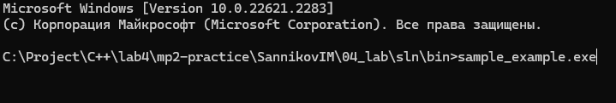
- Запуск приложеня через командную строку

Выводится первоначальное меню, где пользователю предстоит либо ввести полином 1, либо выйти из консоли. Пример первоначального меню ниже (рис. 2).
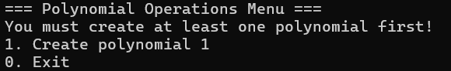
- Первоначальное меню

Ввести полином. Пример ниже (рис.3).
- Ввод полинома

Выбрать операцию из предложенных. Пример выбора операции ниже (рис. 4)
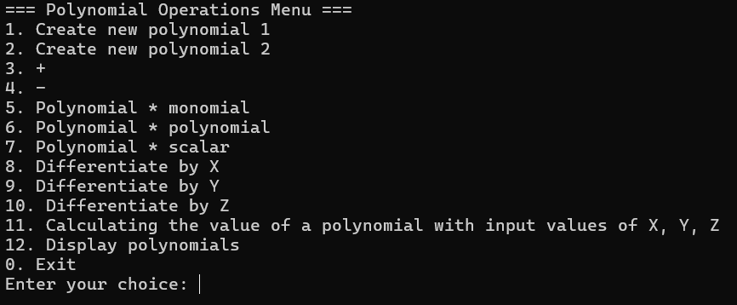
- Выбор операции над полиномом

При необходимости можно ввести первый полином заново. Выбрать тип второго операнда (целое число, полином или моном), с которым выполняется умножение, сложение или вычитание. После операции «дифференцирование» получаем продифференцированный полином. После операции «получение результата»(11), вводим значение переменных и получаем результат. После операции «Ввести новой полином 2», вводим новой полином. Пример для операции «+» показан на рис. 4, пример дифференцирования по переменной Х – на рис. 5, пример вычисления значения полинома – на рис. 6, пример ввода нового полинома – на рис. 7.
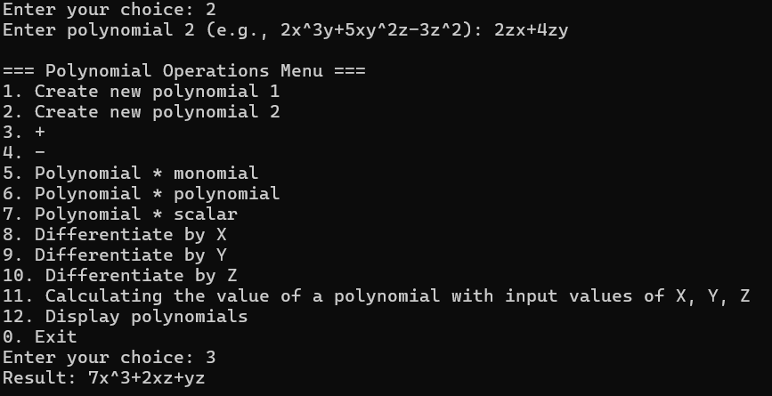
- Пример окна для операции «+»
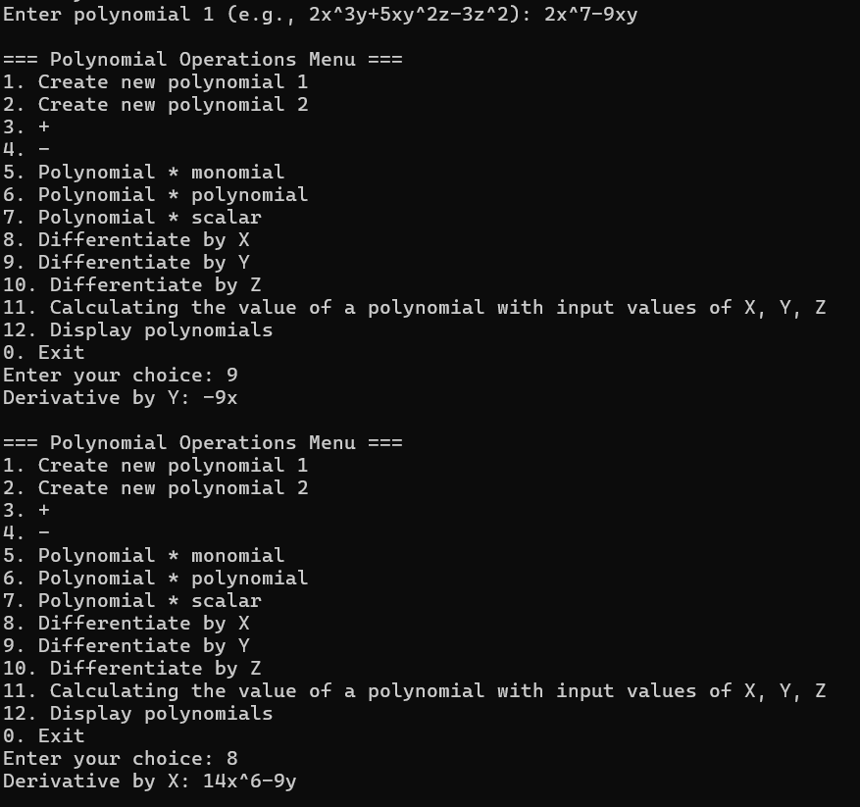
- Окно, соответствующее операции дифференцирования по перменным Y и X
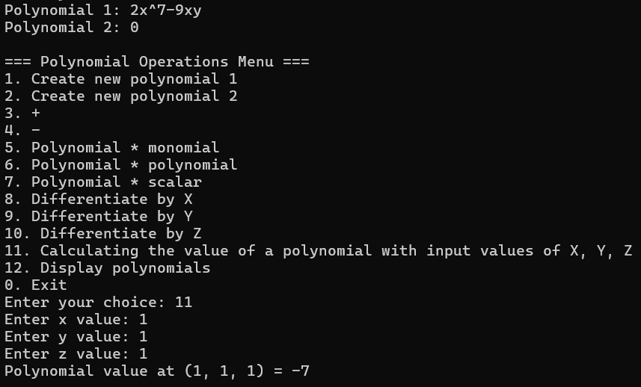
- Пример вычисления полинома с x = 1, y = 1, z = 1

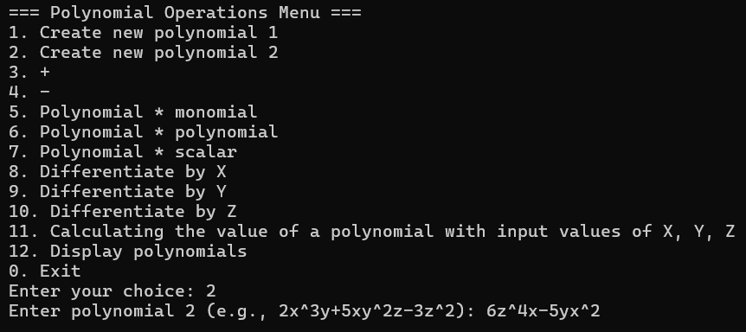
- Пример ввода нового полинома

Руководство программиста

Описание алгоритмов

Линейный односвязный список
Линейный односвязный список – структура данных, состоящая из элементов одного типа, связанных между собой последовательно посредством указателей на следующий элемент.
Базовые операции:
Вставка в начало:
- Создается новая запись с заданным ключом (рис. 8).
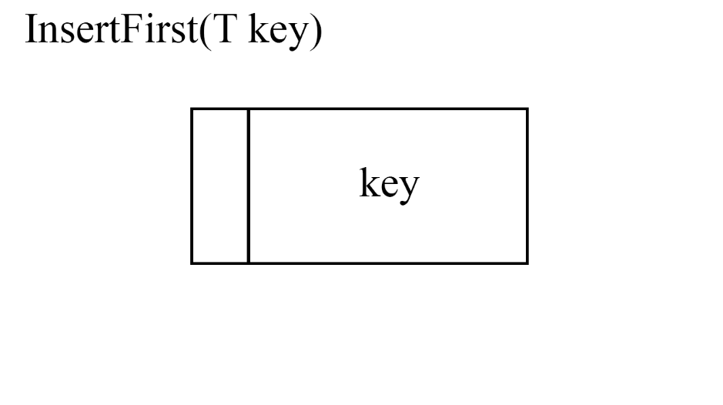
- Создание записи по ключу
- Если список пуст, то добавляется запись на первое место (рис. 9)
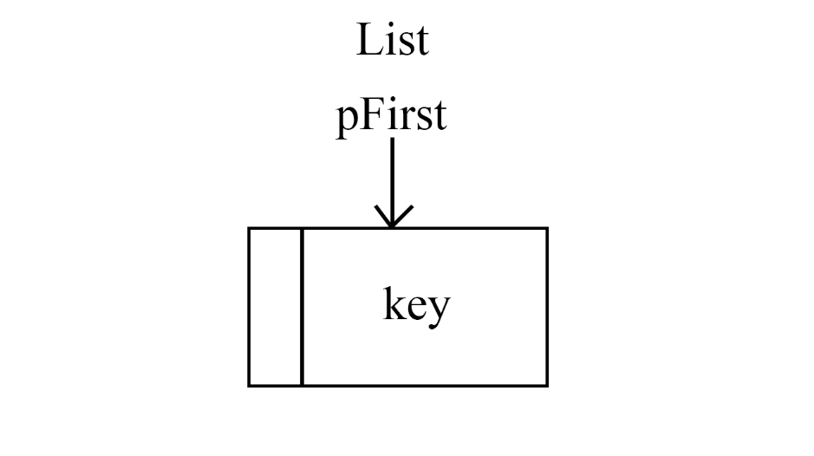
- Добавление записи в пустой список.
- Иначе, запоминается первый элемент из списка, устанавливается новый, как первый и устанавливается следующим за первым запомненный (рис. 10).
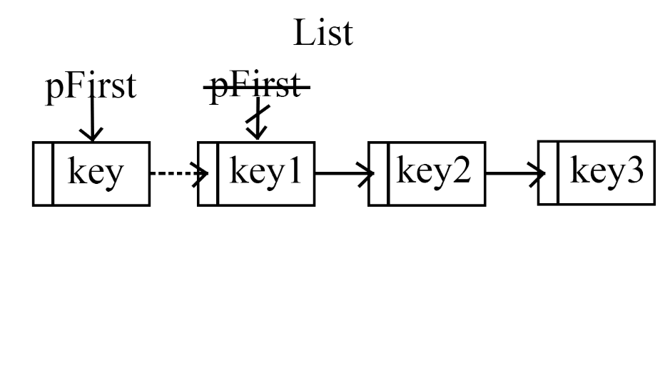
- Установка новой записи на первое место

Вставка в конец:
- Создается новая запись по ключу (рис. 11).
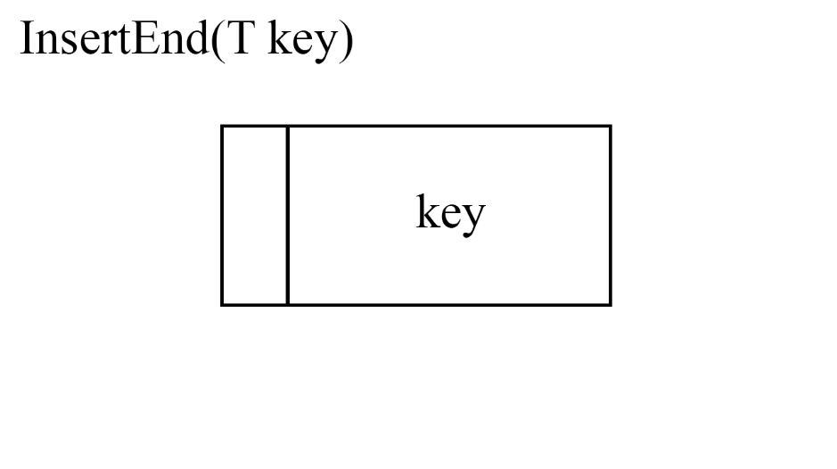
- Создание новой записи по ключу.
- Если список пуст, то устанавливается новая запись, как первая (рис. 12).

- Установка записи в пустой список.
- Иначе, устанавливается следующим за последним элементом списка новая запись (рис. 13).
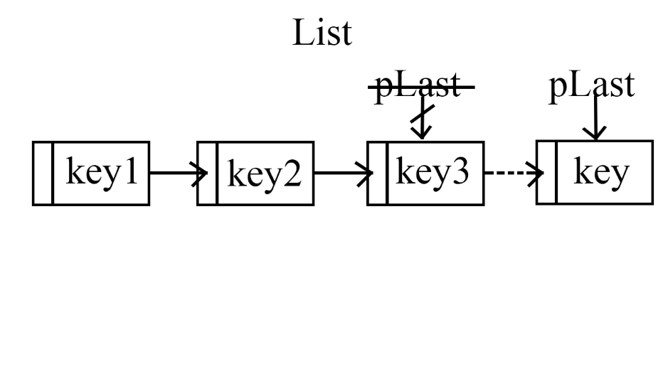
- Добавление новой записи в конец списка.

Вставка после элемента:
- Производится поиск по ключу элемента, после которого вставляем. Если элемент не найден, возвращается ошибка (рис. 14).
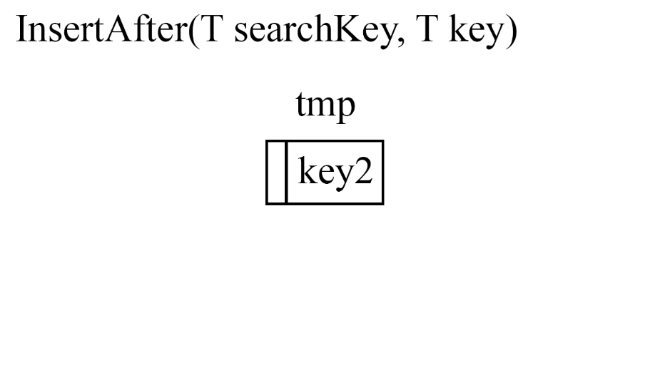
- Ищем элемент по ключу.
- Если найденный элемент последний, то вызывается вставка в конец.
- Иначе, создается новая запись, устанавливается следующим за найденным элементом новый (рис. 15, рис. 16).

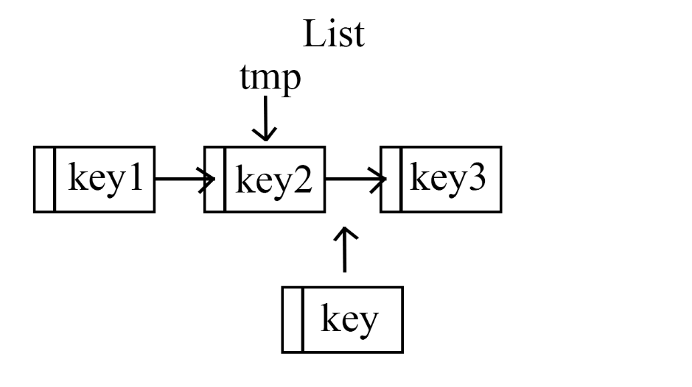
- Вставка элемента.
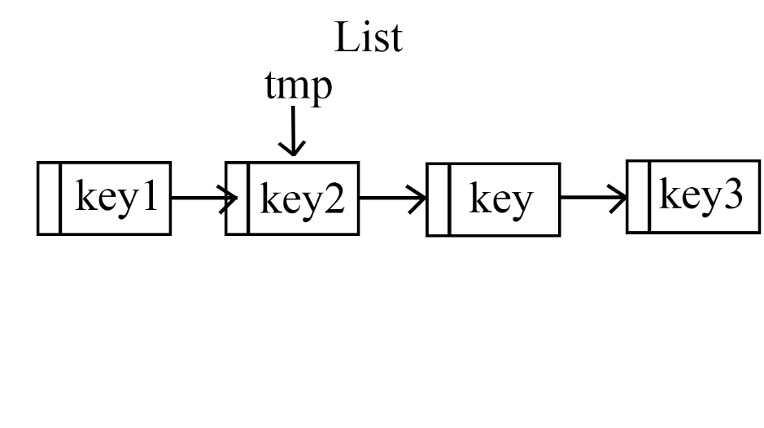
- Итоговый список.

Вставка до элемента:
- Производится поиск по ключу элемента, после которого вставляем. Если элемент не найден, возвращается ошибка (рис. 17).
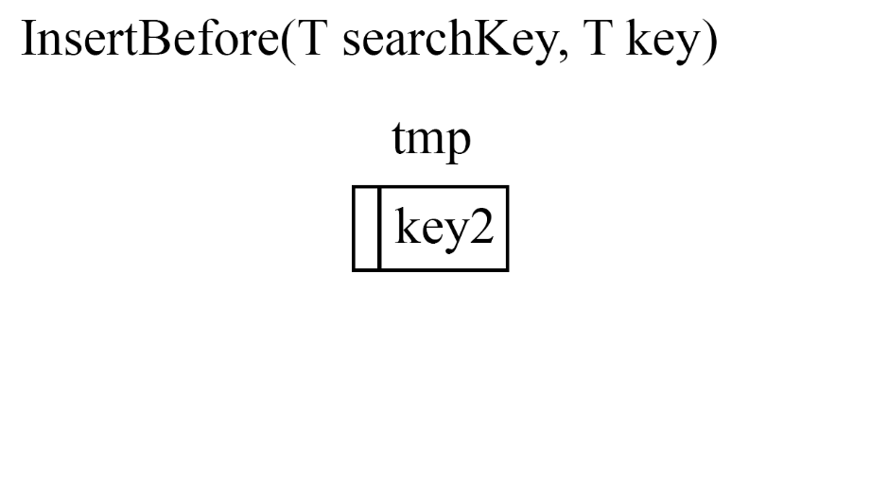
- Поиск элемента по ключу.
- Если найденный элемент первый, то вызывается вставка в начало.
- Иначе, создается новая запись, устанавливается следующей за новым элементом найденная запись (рис. 18, рис. 19).
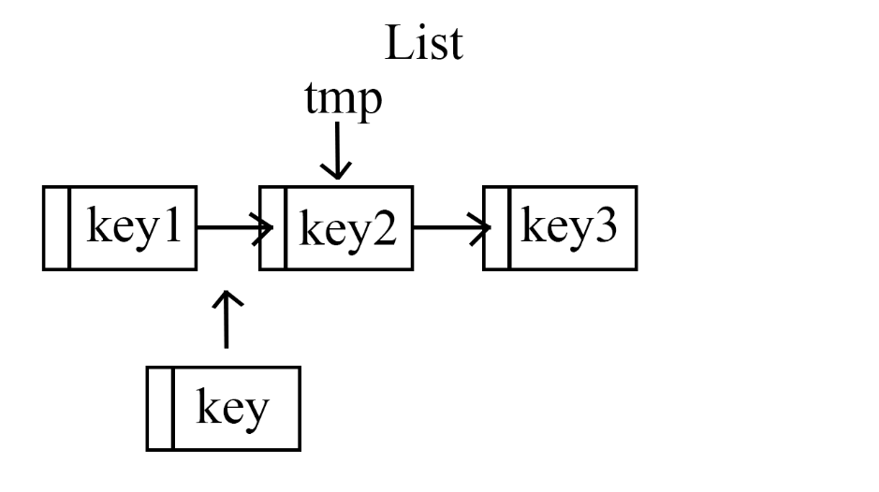
- Вставка элемента.
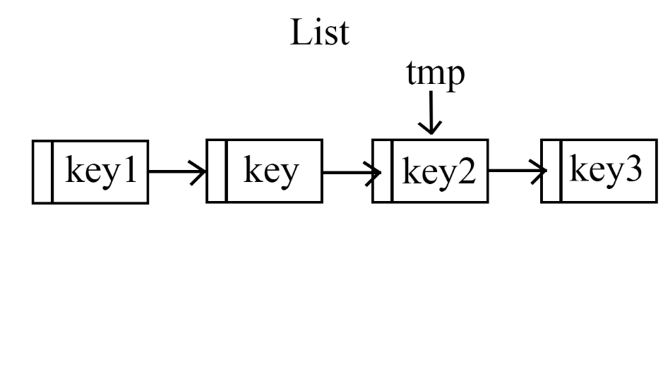
- Итоговый список.
Удаление первого элемента:
- Если список пуст, возвращается ошибка.
- Если в списке одна запись, то удаляется первая запись.
- Иначе, запоминается следующая за первой запись (рис. 20, рис. 21), удаляется первая и устанавливается запомненная, как первая (рис. 22).

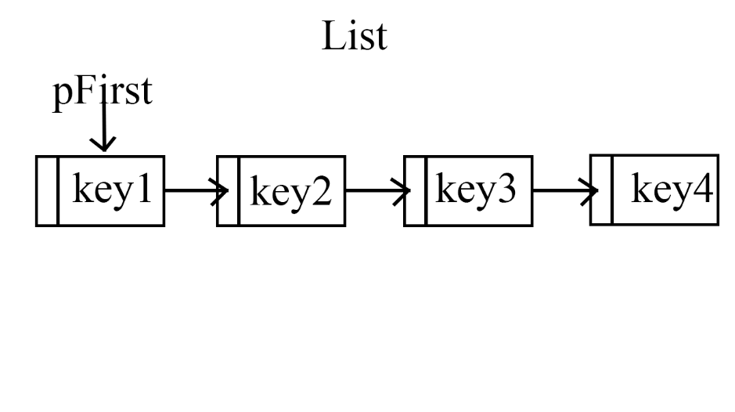
- Начальный список.
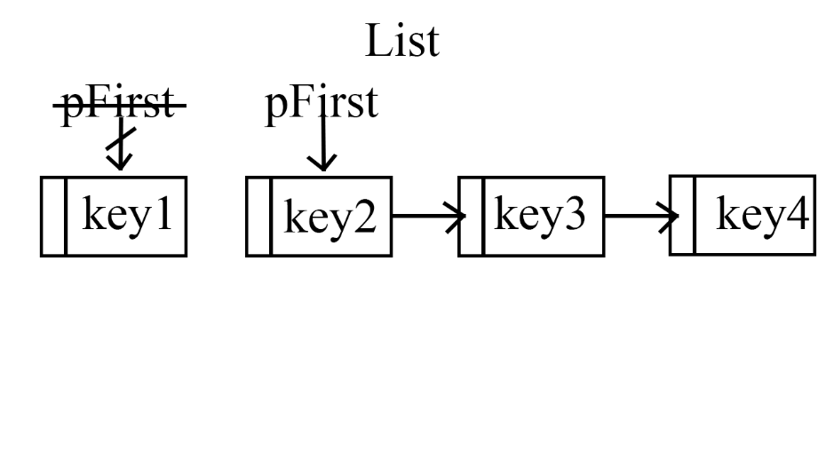
- Удаление первого элемента.
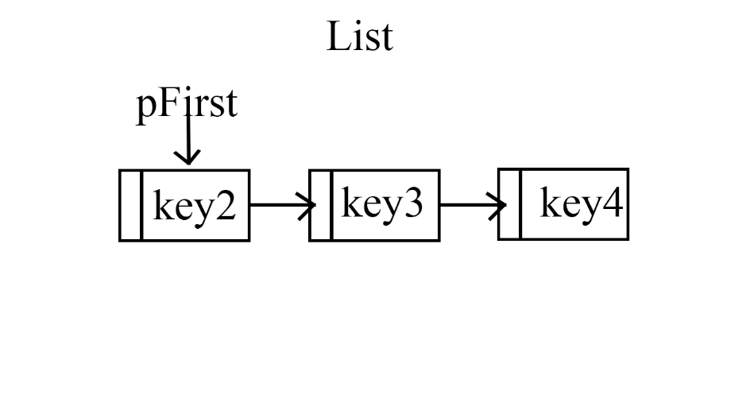
- Итоговый список.
Удаление последнего элемента:
- Если список пуст, возвращается ошибка.
- Если в списке одна запись, то вызывается удаление первого элемента.
- Иначе, происходит проход по каждой записи до последней и удаляется последняя запись (рис. 23, рис. 24), установив предпоследнюю, как последнюю (рис. 25).

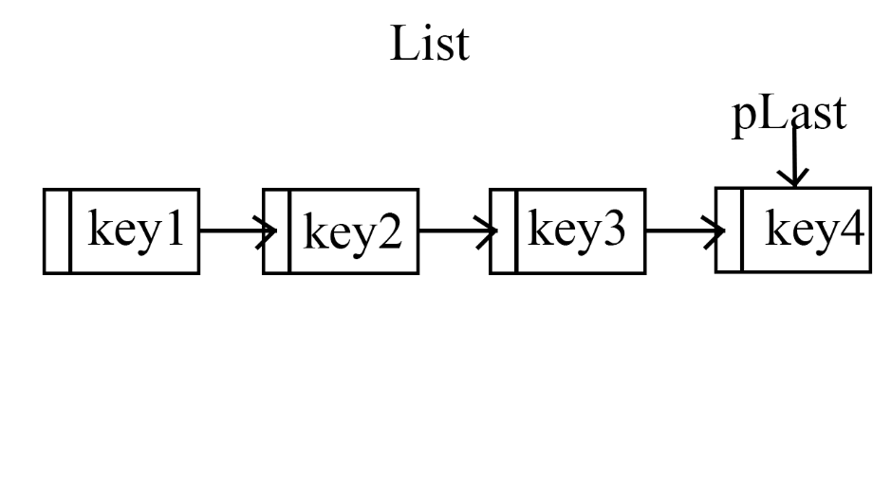
- Начальный список.
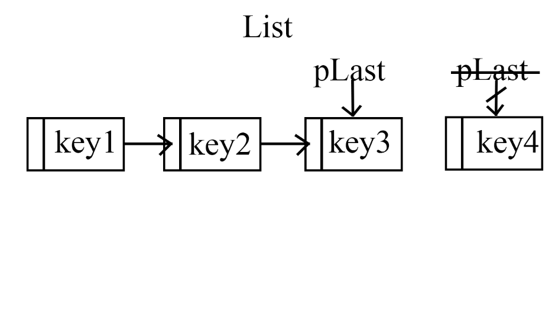
- Удаление последнего элемента.
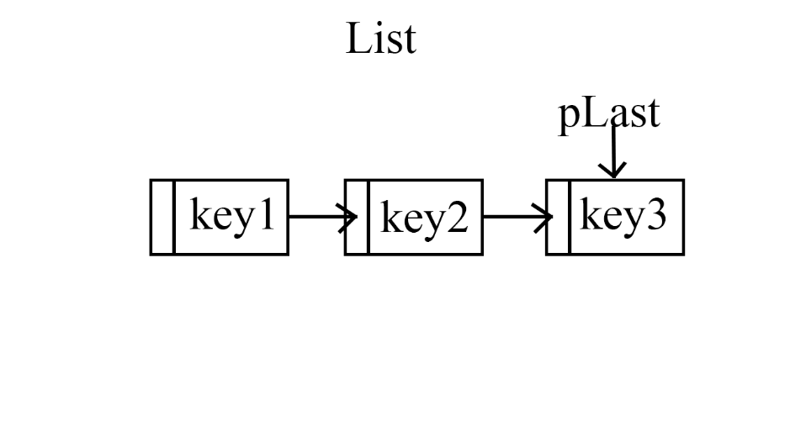
- Итоговый список.
Удаление элемента по ключу:
- Если первый элемент пуст, то возвращается ошибка.
- Затем вызывается поиск по ключу (рис. 26).
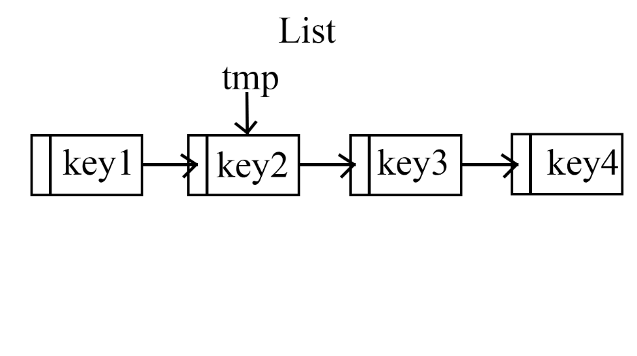
- Начальный список, с найденным элементом.

- Если найденный элемент - первый, то вызывается удаление первого элемента.
- Если найденный элемент – последний, то вызывается удаление последнего элемента.
- Иначе, устанавливается следующий за предыдущем найденному элементу следующий после найденного (рис. 27, рис. 28).
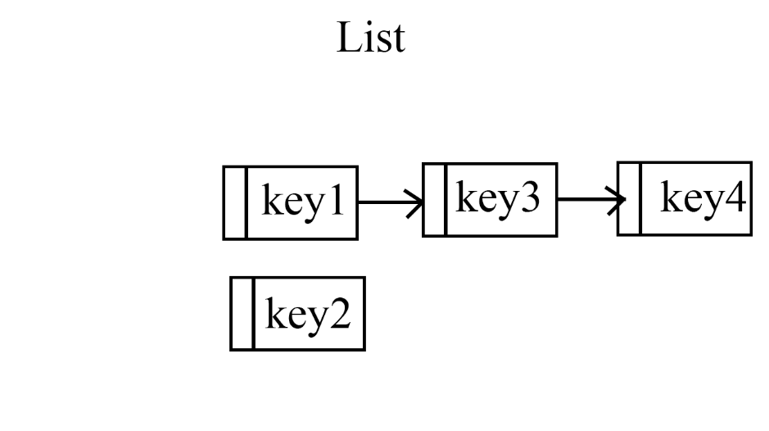
- Удаление элемента.

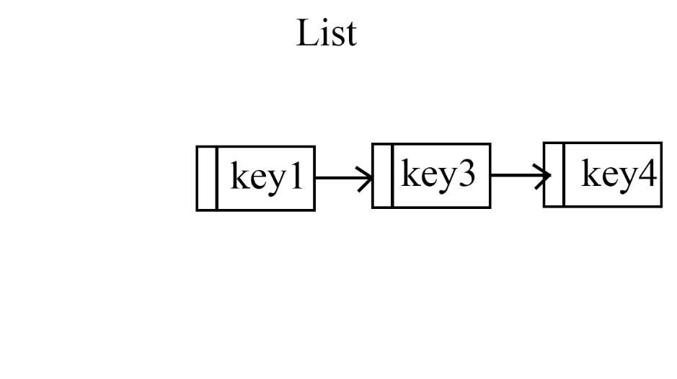
- Итоговый список.
Поиск элемента по ключу:
- Если список пуст, то возвращается ошибка.
- Иначе, происходит проход по каждому элементу (рис. 29, рис. 30), пока не найдется элемент с нужным ключом (рис. 31). Если элемент не найден, возвращается пустая ссылка.
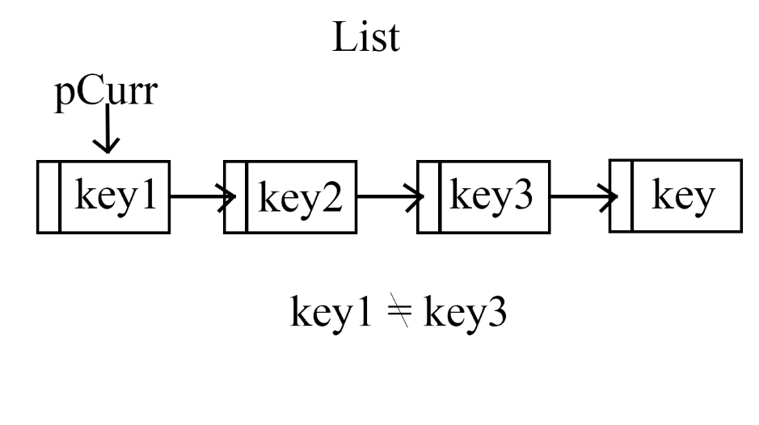
- Проверка первого элемента.
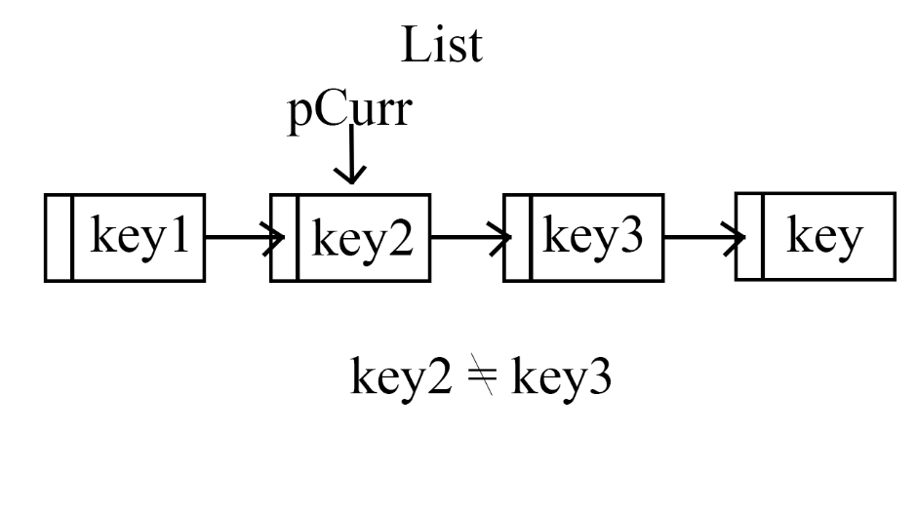
- Проверка второго элемента.
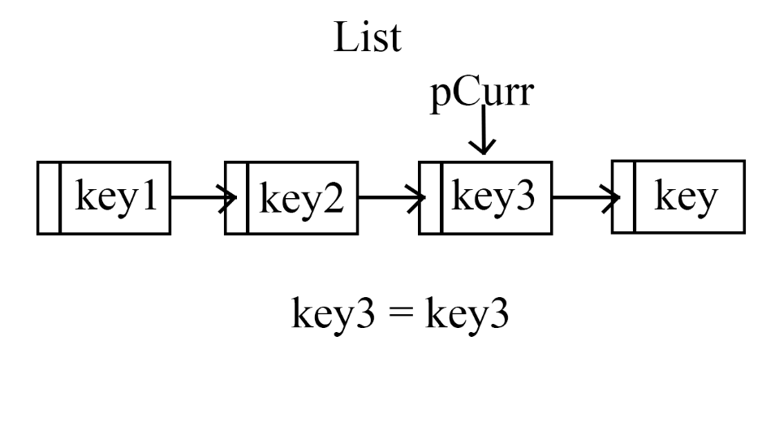
- Проверка третьего элемента.

Линейный односвязный список с «головой»
Линейный односвязный список с головным элементом – это линейный односвязный список с фиктивным элементом в качестве головного.
Базовые операции:
Вставка в начало: Реализуется так же, как и в обычных списках, за исключением одного пункта.
- Устанавливается следующим за головой первый элемент (рис. 32).
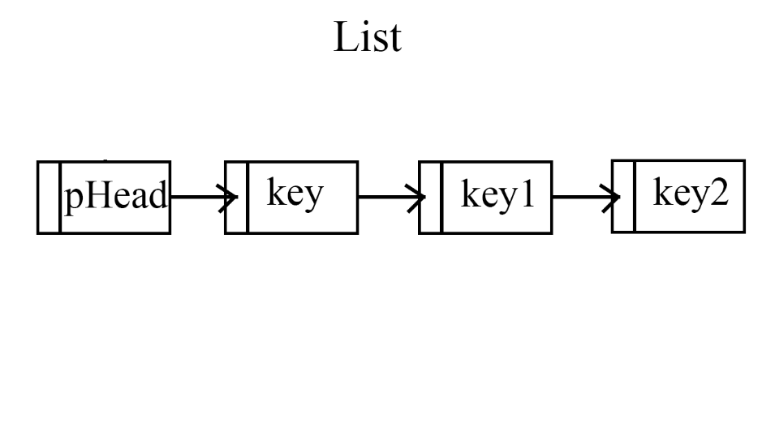
- Установка головы для нового первого элемента.

Удаление первого элемента: реализуется также, как и в обычных списках, за исключением одного пункта.
- Устанавливается следующим за головой первый элемент (рис. 33, рис. 34).
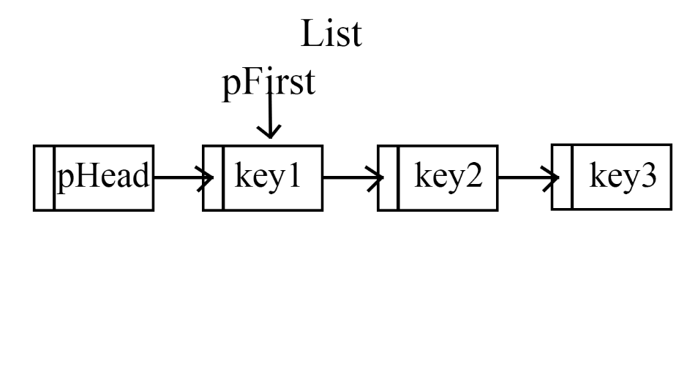
- Начальный список.
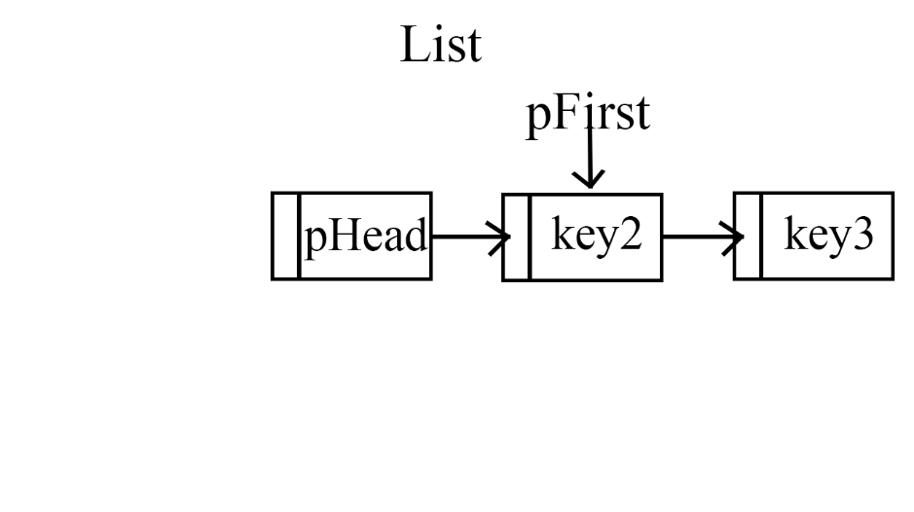
- Итоговый список после удаления.

Кольцевой линейный односвязный список с «головой»
Кольцевой линейный односвязный список с головным элементом – линейный односвязный список с головным элементом, последний элемент которого ссылается на головной элемент.
Вставка в конец: реализуется также, как и в обычных списках с одним исключением:
- Устанавливается следующим за последним элемент остановки (рис. 35).
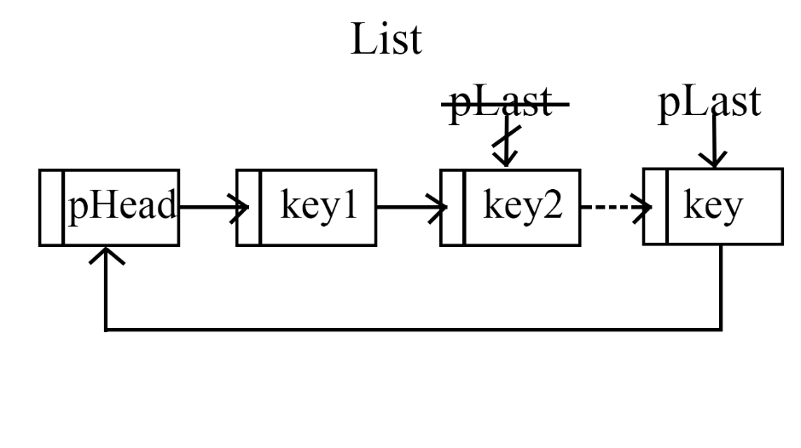
- Итоговый список после вставки.

Удаление последнего элемента: реализуется также, как и в обычных списках, за исключением одного пункта.
- Устанавливается следующим за последним элемент остановки (рис. 36, рис. 37).
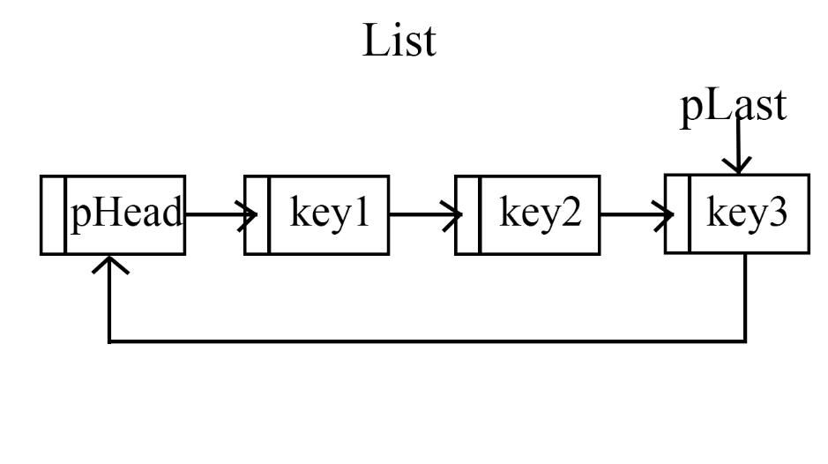
- Начальный список
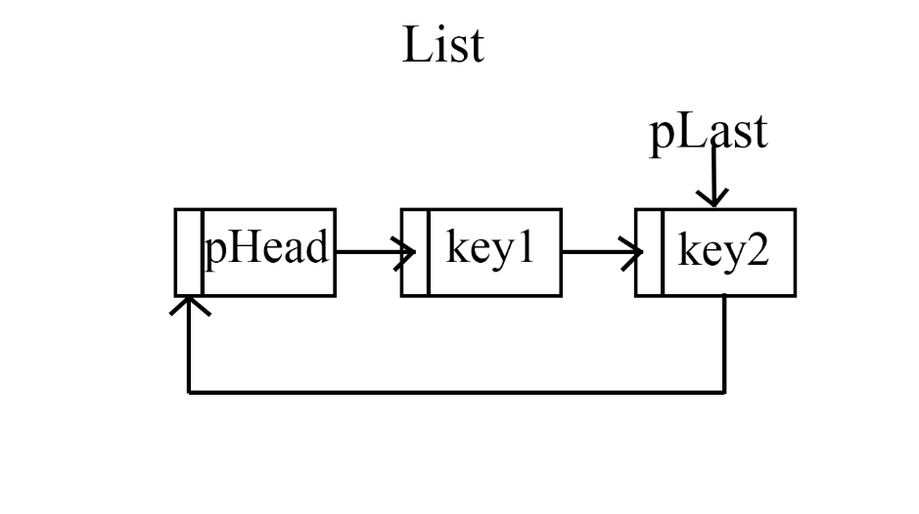
- Итоговый список после удаления.

Схема наследования классов
Ниже (рис. 8) показана разработанная схема наследования классов.
TNode – структура представления записи.
TList – класс линейных односвязных списков.
THeadList – класс линейных односвязных списков с головным элементом.
TRingHeadList – класс кольцевых линейных односвязных списков с головным элементом.
TMonom – класс мономов.
TPolinom – класс полиномов.

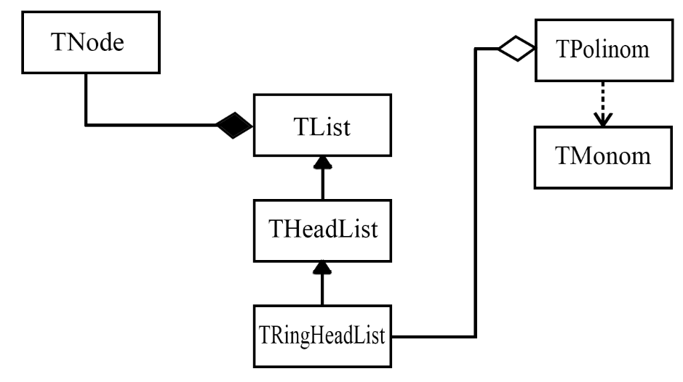
- Схема наследования классов.

Описание класса TList

template <typename T>
class TList {
protected:
TNode<T>* pFirst;
TNode<T>* pCurr = pStop;
TNode<T>* pPrev;
TNode<T>* pLast;
TNode<T>* pStop = nullptr;
private:
void clear();
void copy(const TList& other);
public:
TList();
TList(const TList& other);
~TList();
const TList& operator=(const TList& other);
TNode<T>* Search(T key);
virtual void InsertEnd(T key);
void InsertBefore(T searchKey, T key);
void InsertAfter(T searchKey, T key);
virtual void InsertFirst(T key);
TNode<T>* GetFirst() const;
virtual void DeleteLast();
virtual void DeleteFirst();
void DeleteByKey(T key);
void Reset()const;
TNode<T>* GetCurrent() const;
void Next()const;
bool IsEnd() const;
bool operator==(const TList<T>& other) const;
bool operator!=(const TList<T>& other) const;
};

Поля
pFirst – первое звено в списке.
pCurr – текущее звено в списке.
pPrev – предыдущее звено к текущей.
pLast – последние звено.
pStop – звено, находящееся после последнего.

Методы
void clear()
Функция очистки списка.
Входные параметры:
Отсутствуют.
Выходные параметры:
Отсутствуют.

void copy(const TList& other)
Копирование списка.
Входные параметры:
other – список, который копируем.
Выходные параметры:
Отсутствуют.
TList()
Конструктор по умолчанию.
Входные параметры:
Отсутствуют.
Выходные параметры:
Отсутствуют.
TList(const TList& other)
Конструктор копирования.
Входные параметры:
other – список, который копируем.
Выходные параметры:
Отсутствуют.
~TList()
Деструктор для удаления списка.
Входные параметры:
Отсутствуют.
Выходные параметры:
Отсутствуют.
const TList& operator=(const TList& other)
Перегруженный оператор присваивания.
Входные параметры:
other – список, из которого берутся все звенья для присваивания.
Выходные параметры:
Список, в который присваиваются данные.
TNode<T>* Search(T key)
Функция поиска записи по ключу.
Входные параметры:
key – ключ, по которому ищем запись в списке.
Выходные параметры:
Найденное звено с нужным ключом.
virtual void InsertEnd(T key)
Функция для вставки звена в конец списка.
Входные параметры:
key – ключ, по которому создается звено и вставляется.
Выходные параметры:
Отсутствуют.
void InsertBefore(T searchKey, T key)
Функция для вставки звена до звена с заданным ключом.
Входные параметры:
searchKey – ключ, для поиска звена до которого надо вставлять.
key – ключ, по которому создается звено и вставляется.
Выходные параметры:
Отсутствуют.
void InsertAfter(T searchKey, T key)
Функция для вставки звена после звена с заданным ключом.
Входные параметры:
searchKey – ключ, для поиска звена после которого надо вставлять.
key – ключ, по которому создается звено и вставляется.
Выходные параметры:
Отсутствуют.
virtual void InsertFirst(T key)
Функция для вставки звена в начало списка.
Входные параметры:
key – ключ, по которому создается звено и вставляется.
Выходные параметры:
Отсутствуют.
TNode<T>* GetFirst() const
Функция для получения первого звена списка.
Входные параметры:
Отсутствуют.
Выходные параметры:
Первая звено в списке.
virtual void DeleteLast()
Функция для удаления последнего звена из списка.
Входные параметры:
Отсутствуют.
Выходные параметры:
Отсутствуют.
virtual void DeleteFirst()
Функция для удаления первого звена.
Входные параметры:
Отсутствуют.
Выходные параметры:
Отсутствуют.
void DeleteByKey(T key)
Функция для удаления звена по ключу.
Входные параметры:
key – ключ, по которому находится и удаляется звено.
Выходные параметры:
Отсутствуют.
void Reset()const
Функция для установки поля pCurr в pFirst.
Входные параметры:
Отсутствуют.
Выходные параметры:
Отсутствуют.
TNode<T>* GetCurrent() const
Функция для получения записи из поля pCurr.
Входные параметры:
Отсутствуют.
Выходные параметры:
Звено, хранящаяся в pCurr.
void Next()const
Установка поля pCurr в следующий по счету звено списка.
Входные параметры:
Отсутствуют.
Выходные параметры:
Отсутствуют.
bool IsEnd()const
Функция для проверки, является ли элемент pCurr последним звеном.
Входные параметры:
Отсутствуют.
Выходные параметры:
Булево значение, содержащее результат сравнения pCurr и pLast.
public bool operator==(const TList<T>& other) const
Перегруженный оператор сравнения.
Входные параметры:
other – список с которым сравниваем.
Выходные параметры:
Булево значение, содержащее результат сравнения other и исходного списка.
public bool operator!=(const TList<T>& other) const
Перегруженный оператор сравнения.
Входные параметры:
other – список с которым сравниваем.
Булево значение, содержащее результат сравнения other и исходного списка.

Описание класса HeadList

template <typename T>
class HeadList : public TList<T> {
protected:
TNode<T>* pHead;
public:
HeadList();
HeadList(const HeadList& other);
~HeadList();
virtual void InsertFirst(T key);
virtual void DeleteFirst();
const HeadList& operator=(const HeadList& other);
};
Поля
TNode<T>* pHead – фиктивное звено («голова»), после которой идет первое звено.

Методы
HeadList()
Конструктор по умолчанию.
Входные параметры:
Отсутствуют.
Выходные параметры:
Отсутствуют.
HeadList(const HeadList& other)
Конструктор копирования, для копирования всех звеньев из списка с головой.
Входные параметры:
other – список, из которого копируем.
Выходные параметры:
Отсутствуют.
~HeadList()
Деструктор для удаления списка c головой.
Входные параметры:
Отсутствуют.
Выходные параметры:
Отсутствуют.
virtual void InsertFirst(T key)
Функция для вставки звена в начало списка.
Входные параметры:
key – ключ, по которому создается звено и вставляется.
Выходные параметры:
Отсутствуют.
virtual void DeleteFirst()
Функция для удаления первого звена.
Выходные параметры:
Отсутствуют.
const HeadList& operator=(const HeadList& other)
Перегруженный оператор присваивания.
Входные параметры:
other – список, из которого берутся все звенья для присваивания.
Выходные параметры:
Список, в который присваиваются данные.

Описание класса ListRingHead
template <typename T>
class ListRingHead : public HeadList<T> {
public:
ListRingHead();
ListRingHead(const TRingHeadList& other);
virtual void InsertEnd(T key);
~ ListRingHead();
virtual void DeleteLast();
const ListRingHead & operator=(const ListRingHead & other);
};
Методы
ListRingHead()
Конструктор по умолчанию.
Входные параметры:
Отсутствуют.
Выходные параметры:
Отсутствуют.
ListRingHead(const ListRingHead& other)
Конструктор копирования, для копирования всех звеньев из списка с головой.
Входные параметры:
other – список, из которого копируем.
Выходные параметры:
Отсутствуют.
virtual void InsertEnd(T key)
Функция для вставки звена в конец списка.
Входные параметры:
key – ключ, по которому создается звено и вставляется.
Выходные параметры:
Отсутствуют.
~ListRingHead()
Деструктор для удаления кольцевого списка c головой.
Входные параметры:
Отсутствуют.
Выходные параметры:
Отсутствуют.
virtual void DeleteLast()
Функция для удаления последнего звена из списка.
Входные параметры:
Отсутствуют.
Выходные параметры:
Отсутствуют.
const ListRingHead& operator=(const ListRingHead& other)
Перегруженный оператор присваивания.
Входные параметры:
other – список, из которого берутся вся записи для присваивания.
Выходные параметры:
Список, в который присваиваются данные.

Описания класса TMonom
#pragma once

#include <cstring>
#include <iostream>
#include <string>
#include <sstream>

using namespace std;

class TMonom {
private:
int degree;
double coeff;
int GetConvolution(const string& pMem);

public:
TMonom();
TMonom(const string& pMem);
TMonom(const TMonom& mon);
TMonom(const double coeff, const int degree);
bool operator==(const TMonom& m) const;
bool operator!=(const TMonom& m) const;

bool operator>(const TMonom& m) const;
bool operator<(const TMonom& m) const;
bool operator>=(const TMonom& m) const;
bool operator<=(const TMonom& m) const;

TMonom operator+(const TMonom& m);
TMonom operator-(const TMonom& m);
TMonom operator*(const TMonom& m);

TMonom operator*(const double m);

double operator()(double x, double y, double z) const;

int GetDegree() const;
double GetCoeff() const;
};

Поля
int degree – целое число, представляющее свертку монома.
double coeff – число, представляющее коэффициент монома

Методы
int GetConvolution(const string& pMem)
Функция для получения из строки свертки монома.
Входные параметры:
pMem – строка, задающая моном.
Выходные параметры:
Целое число, представляющее собой свертку степеней монома.
TMonom()
Конструктор по умолчанию.
Входные параметры:
Отсутствуют.
Выходные параметры:
Отсутствуют.
TMonom(const string& pMem)
Конструктор создание монома из строки.
Входные параметры:
pMem – строка, задающая моном.
Выходные параметры:
Отсутствуют.
TMonom(const TMonom& mon)
Конструктор для копирования данных из монома.
Входные параметры:
mon – моном из которого копируем данные.
Выходные параметры:
Отсутствуют.
TMonom(const double coeff, const int degree)
Конструктор, создающий моном из коэффициента и свертки.
Входные параметры:
coeff – коэффициент монома.
degree – свертка монома.
Выходные параметры:
Отсутствуют.
bool operator==(const TMonom& m) const
Перегруженный оператор сравнения на равенство мономов
Входные параметры:
m – моном, с которым сравниваем.
Выходные параметры:
Булево значение, содержащее результат сравнения монома m и исходного монома.
bool operator!=(const TMonom& m) const
Перегруженный оператор сравнения на неравенство мономов
Входные параметры:
m – моном с которым сравниваем.
Выходные параметры:
Булево значение, содержащее результат сравнения монома m и исходного монома.
bool operator>(const TMonom& m) const
Перегруженный оператор сравнения мономов “больше”.
Входные параметры:
m – моном, с которым сравниваем.
Выходные параметры:
Булево значение, содержащее результат сравнения монома m и исходного монома.
public bool operator<(const TMonom& m) const
Перегруженный оператор сравнения мономов “меньше”.
Входные параметры:
m – моном, с которым сравниваем.
Выходные параметры:
Булево значение, содержащее результат сравнения монома m и исходного монома.
bool operator>=(const TMonom& m) const
Перегруженный оператор сравнения мономов “больше - равно”.
Входные параметры:
m – моном, с которым сравниваем.
Выходные параметры:
Булево значение, содержащее результат сравнения монома m и исходного монома.
bool operator<=(const TMonom& m) const
Перегруженный оператор сравнения мономов “меньше - равно”.
Входные параметры:
m – моном, с которым сравниваем.
Выходные параметры:
Булево значение, содержащее результат сравнения монома m и исходного монома.
TMonom operator+(const TMonom& m)
Перегруженный оператор суммы с другим мономом.
Входные параметры:
m – моном, с которым складываем.
Выходные параметры:
Моном, который получился в результате сложения монома m и исходного монома.
TMonom operator-(const TMonom& m)
Перегруженный оператор разности с другим мономом.
Входные параметры:
m – моном, который вычитаем.
Выходные параметры:
Моном, который получился в результате вычитания монома m из исходного монома.
TMonom operator*(const TMonom& m)
Перегруженный оператор умножения на другой мономом.
Входные параметры:
m – моном, на который умножаем.
Выходные параметры:
Моном, который получился в результате умножения монома m на исходный моном.
TMonom operator*(const double m)
Перегруженный оператор умножения на число.
Входные параметры:
m – число, на которое умножаем.
Выходные параметры:
Моном, который получился в результате умножения числа m на исходный моном.
double operator()(double x, double y, double z) const
Перегруженные оператор для получения значения монома при подстановки чисел в моном
Входные параметры:
x – заданный параметр x.
y – заданный параметр y.
z – заданный параметр z.
Выходные параметры:
Значение монома при заданных значениях параметров x, y, z.

int GetDegree() const
Функция для получения свертки монома.
Входные параметры:
Отсутствуют.
Выходные параметры:
Число, представляющее собой свертку монома.
public double GetCoeff() const
Функция для получения свертки монома.
Входные параметры:
Отсутствуют.
Выходные параметры:
Число, представляющее собой коэффициент монома.

Описание класс Polynomial
class Polynomial{
private:
ListRingHead<TMonom> terms;
string polyString;

void UpdateStringForm();
void AddTerm(const TMonom& term);
string BuildTermString(int x, int y, int z);

public:
Polynomial();
Polynomial(const string& input);
Polynomial(const Polynomial& other);
bool operator==(const Polynomial& other) const;
bool operator!=(const Polynomial& other) const;
const Polynomial& operator=(const Polynomial& other);
Polynomial DifferentiateX()const;
Polynomial DifferentiateY()const;
Polynomial DifferentiateZ()const;
Polynomial operator+(const TMonom& term) const;
Polynomial operator+(const Polynomial& other) const;
Polynomial operator+(double constant) const;
Polynomial operator-(const TMonom& term) const;
Polynomial operator-(const Polynomial& other) const;
Polynomial operator-(double constant) const;
Polynomial operator*(double factor) const;
Polynomial operator*(const TMonom& term) const;
Polynomial operator*(const Polynomial& other) const;
double operator()(double x, double y, double z) const;
friend std::ostream& operator<<(std::ostream& os, const Polynomial& poly);

};

Поля
ListRingHead <TMonom> terms – кольцевой список с головой с мономами, входящих в полином.
string polyString – исходный полином в виде строки

Методы
void UpdateStringForm()
Функция звено нового полинома из мономов хранящихся списке terms.
Входные параметры:
Отсутствуют.
Выходные параметры:
Отсутствуют.
void AddTerm(const TMonom& term)
Функция для вставки монома в упорядоченный список terms.
Входные параметры:
m – моном, который вставляем в список.
Выходные параметры:
Отсутствуют.
string BuildTermString(int x, int y, int z)
Функция для составления монома из свертки.
Входные параметры:
x – заданный параметр x.
y – заданный параметр y.
z – заданный параметр z.
Выходные параметры:
Строка, представляющая моном с параметрами x, y, z.
Polynomial()
Конструктор по умолчанию.
Входные параметры:
Отсутствуют.
Выходные параметры:
Отсутствуют.
Polynomial(const string& input)
Конструктор для создания полинома из строки.
Входные параметры:
input – строка, задающая полином.
Выходные параметры:
Отсутствуют.
Polynomial(const Polynomial& other)
Конструктор для копирования мономов мономов из одного списка в исходный.
Входные параметры:
other – полином, из списка которого копируем.
Выходные параметры:
Отсутствуют.
bool operator==(const Polynomial& other) const
Перегруженный оператор сравнения на равенство полиномов
Входные параметры:
other – полином, с которым сравниваем.
Выходные параметры:
Булево значение равенства полинома other и исходного полинома.
bool operator!=(const Polynomial& other) const
Перегруженный оператор сравнения на неравенство полиномов
Входные параметры:
other – полином, с которым сравниваем.
Выходные параметры:
Булево значение неравенства полинома other и исходного полинома.
const Polynomial& operator=(const Polynomial& other)
Перегруженный оператор присваивания.
Входные параметры:
other – полином, из которого берется список мономов.
Выходные параметры:
Полином, в который присваиваются данные.
Polynomial DifferentiateX()const
Функция дифференцирования полинома по параметру x.
Входные параметры:
Отсутствуют.
Выходные параметры:
Полином, после дифференцирования.
Polynomial DifferentiateY()const
Функция дифференцирования полинома по параметру y.
Входные параметры:
Отсутствуют.
Выходные параметры:
Полином, после дифференцирования.
Polynomial DifferentiateZ()const
Функция дифференцирования полинома по параметру z.
Входные параметры:
Отсутствуют.
Выходные параметры:
Полином, после дифференцирования.
Polynomial operator+(double constant) const
Перегруженный оператор сложения полинома с числом.
Входные параметры:
constant – число, с которым складываем полином.
Выходные параметры:
Полином, который получился в результате сложения числа scalar и исходного полинома.
Polynomial operator-(double constant) const
Перегруженный оператор вычитания числа из полинома.
Входные параметры:
constant – число, которое вычитаем из полинома.
Выходные параметры:
Полином, который получился в результате вычитания числа constant из исходного полинома.
public Polynomial operator*(double factor) const
Перегруженный оператор умножения числа на полином.
Входные параметры:
factor – число, на которое умножаем полином.
Выходные параметры:
Полином, который получился в результате умножения числа factor на исходный полином.
Polynomial operator+(const TMonom& term) const
Перегруженный оператор сложения полинома с мономом.
Входные параметры:
term – моном, с которым складываем полином.
Выходные параметры:
Полином, который получился в результате сложения монома term и исходного полинома.
Polynomial operator-(const TMonom& term) const
Перегруженный оператор вычитания монома из полинома.
Входные параметры:
term – моном, которое вычитаем из полинома.
Выходные параметры:
Полином, который получился в результате вычитания монома term из исходного полинома.
Polynomial operator*(const TMonom& term) const
Перегруженный оператор умножения монома на полином.
Входные параметры:
term – моном, на который умножаем полином.
Выходные параметры:
Полином, который получился в результате умножения монома monterm на исходный полином.
Polynomial operator+(const Polynomial& other) const
Перегруженный оператор сложения полинома с полинома.
Входные параметры:
other – полином, с которым складываем полином.
Выходные параметры:
Полином, который получился в результате сложения полинома other и исходного полинома.

Polynomial operator-(const Polynomial& other) const
Перегруженный оператор вычитания полинома из полинома.
Входные параметры:
other – полином, который вычитаем из полинома.
Выходные параметры:
Полином, который получился в результате вычитания полинома other из исходного полинома.
Polynomial operator*(const Polynomial& other) const
Перегруженный оператор умножения полинома на полином.
Входные параметры:
other – полином, на который умножаем полином.
Выходные параметры:
Полином, который получился в результате умножения полинома other на исходный полином.
double operator()(double x, double y, double z) const
Перегруженные оператор для получения значения полинома при подстановки чисел в полином.
Входные параметры:
x – заданный параметр x.
y – заданный параметр y.
z – заданный параметр z.
Выходные параметры:
Значение полинома при заданных значениях параметров x, y, z.
friend std::ostream& operator<<(std::ostream& os, const TPolinom& poly)
Перегруженная функция вывода полинома в командной строке.
Входные параметры:
os – Поток данных, куда передается строка с полиномом.
poly – полином, который надо вывести.
Выходные параметры:
Поток данных, выводящийся в консоль.

Заключение
В ходе данной лабораторной работы были изучены алгоритмы работы со списком с головой и кольцевым списком с головой. Также были рассмотрены способы представления монома — в виде коэффициента и в виде свёртки. В рамках проекта были разработаны классы для всех типов списков, а также для мономов и полиномов. На основе этих классов была реализована программа, обеспечивающая пользовательскую обработку полиномов..

Литература
- Презентация на тему «Полиномы». – Доступно по ссылке: https://cloud.unn.ru/s/t6o9kp5g9bpf2yz
- Презентация на тему «Списки в динамической памяти» – Доступно по ссылке: https://cloud.unn.ru/s/rCiKGSX33SSGPi4
- Учебные материалы ИТММ – Доступно по ссылке:
https://itmm.unn.ru/studentam/uchebnye-materialy

Приложения

Приложение А. Исходный код класса TList
#pragma once

#include <algorithm>

template <typename T>
struct TNode {
T key;
TNode* pNext;
TNode() : key(), pNext(nullptr) {}
TNode(T k) : key(k), pNext(nullptr) {}
};

template <typename T>
class TList {
protected:
TNode<T>* pFirst;
mutable TNode<T>* pCurr = pStop;
mutable TNode<T>* pPrev;
TNode<T>* pLast;
TNode<T>* pStop = nullptr;
private:

void clear() {

while (this->pFirst != nullptr) {
TNode<T>* tmp = this->pFirst;
this->pFirst = this->pFirst->pNext;
delete tmp;
}
}

void copy(const TList& other) {
this->pFirst = new TNode<T>(other.pFirst->key);
TNode<T>* tmp = this->pFirst;
TNode<T>* curr = other.pFirst->pNext;
while (curr != other.pStop) {
tmp->pNext = new TNode<T>(curr->key);
tmp = tmp->pNext;
curr = curr->pNext;
}
this->pLast = tmp;
this->pLast->pNext = pStop;
}

public:
TList() : pFirst(nullptr), pLast(this->pFirst) {}

TList(const TList& other) : pFirst(nullptr) {
if (other.pFirst == nullptr) {
return;
}
copy(other);
}

~TList() {
clear();
}

const TList& operator=(const TList& other) {
if (this == &other) return *this;
if (this->pLast != nullptr) { this->pLast->pNext = nullptr; }
clear();
if (other.pFirst != nullptr) {
copy(other);
}
else {
this->pFirst = nullptr;
this->pLast = nullptr;
}

return *this;

}

TNode<T>* Search(T key) {
if (this->pFirst == nullptr) return nullptr;
this->pCurr = this->pFirst;
this->pPrev = nullptr;
while (this->pCurr != pStop && this->pCurr->key != key) {
this->pPrev = this->pCurr;
this->pCurr = this->pCurr->pNext;
}
if (pCurr == pStop) pCurr = nullptr;
return pCurr;
}

virtual void InsertEnd(T key) {
if (pFirst == nullptr) {
this->InsertFirst(key);
return;
}
TNode<T>* tmp1 = new TNode<T>(key);
this->pLast->pNext = tmp1;
this->pLast = tmp1;
this->pLast->pNext = pStop;
}

void InsertBefore(T searchKey, T key) {
TNode<T>* tmp = Search(searchKey);
if (tmp == nullptr)
{
throw "Error";
}
if (tmp == this->pFirst) {
this->InsertFirst(key);
return;
}
TNode<T>* tmp1 = new TNode<T>(key);
this->pPrev->pNext = tmp1;
tmp1->pNext = this->pCurr;
}

void InsertAfter(T searchKey, T key) {
TNode<T>* tmp = Search(searchKey);
if (tmp == nullptr)
{
throw "Error";
}
if (tmp == this->pLast) {
this->InsertEnd(key);
return;
}
TNode<T>* tmp1 = new TNode<T>(key);
tmp1->pNext = pCurr->pNext;
pCurr->pNext = tmp1;

}

virtual void InsertFirst(T key) {
TNode<T>* tmp1 = new TNode<T>(key);
if (pFirst == nullptr) {
this->pFirst = tmp1;
this->pFirst->pNext = this->pStop;
this->pLast = this->pFirst;
this->Reset();
return;
}
tmp1->pNext = this->pFirst;
this->pFirst = tmp1;
}

TNode<T>* GetFirst() const {
if (pFirst == nullptr) {
return nullptr;
}
return pFirst;
}

virtual void DeleteLast() {
if (pFirst == nullptr)
throw "Error";

if (pFirst->pNext == pStop) {
DeleteFirst();
return;
}

TNode<T>* tmp = pFirst;
while (tmp->pNext != pLast) {
tmp = tmp->pNext;
}

delete pLast;
tmp->pNext = pStop;
this->pLast = tmp;
}

virtual void DeleteFirst() {
if (pFirst == nullptr)
throw "Error";

if (pFirst->pNext == pStop) {
delete pFirst;
pFirst = pLast = nullptr;
return;
}

TNode<T>* tmp = pFirst->pNext;
delete pFirst;
this->pFirst = tmp;
}

void DeleteByKey(T key) {
if (this->pFirst == nullptr) throw "Error";
TNode<T>* tmp = Search(key);
if (tmp == nullptr)
{
throw "Error";
}
if (pCurr == pFirst)
{
DeleteFirst();
return;
}
if (pCurr == pLast)
{
DeleteLast();
return;
}
this->pPrev->pNext = pCurr->pNext;
delete pCurr;
}

void Reset() const {
if (this->pFirst == nullptr) {
this->pCurr = this->pStop;
return;
}
this->pCurr = this->pFirst;
this->pPrev = nullptr;
}

TNode<T>* GetCurrent() const { return this->pCurr; }

void Next() const {
this->pPrev = this->pCurr;
this->pCurr = this->pCurr->pNext;
}

bool IsEnd() const {
return (pCurr == pStop);
}

bool operator==(const TList<T>& other) const {
TNode<T>* tmp = this->pFirst;
TNode<T>* oth = other.pFirst;
while (tmp != this->pStop && oth != other.pStop) {
if (oth->key != tmp->key) return 0;
tmp = tmp->pNext;
oth = oth->pNext;
}
if (oth == other.pStop && tmp == this->pStop) return 1;
return 0;
}

bool operator!=(const TList<T>& other) const {
return !(*this == other);
}
};

Приложение B. Исходный код класса HeadList
#pragma once

#include "TList.h"

template <typename T>
class HeadList : public TList<T> {
protected:
TNode<T>* pHead;
public:
HeadList() : TList<T>() {
this->pHead = new TNode<T>();
this->pHead->pNext = this->pFirst;
}

HeadList(const HeadList& other) :TList<T>(other) {
this->pHead = new TNode<T>();
this->pHead->pNext = this->pFirst;
}

~HeadList() {
delete this->pHead;

}

virtual void InsertFirst(T key) {
TList<T>::InsertFirst(key);
this->pHead->pNext = this->pFirst;
}

virtual void DeleteFirst() {
TList<T>::DeleteFirst();
this->pHead->pNext = this->pFirst;
}

const HeadList& operator=(const HeadList& other) {
this->pHead = nullptr;
TList<T>::operator=(other);
this->pHead = new TNode<T>();
this->pHead->pNext = this->pFirst;
return *this;
}

};

Приложение C. Исходный код класса ListRingHead
#pragma once

#include "HeadList.h"

template <typename T>
class ListRingHead : public HeadList<T> {
public:
ListRingHead() : HeadList<T>() {
this->pStop = this->pHead;
this->pHead->pNext = this->pStop;
}

ListRingHead(const ListRingHead& other) :HeadList<T>(other) {
this->pStop = this->pHead;
this->pLast->pNext = this->pStop;
}

virtual void InsertEnd(T key) {
TList<T>::InsertEnd(key);
this->pLast->pNext = this->pStop;
}

~ListRingHead() {
if (this->pLast != nullptr) {
this->pLast->pNext = nullptr;
}
}

virtual void DeleteLast() {
TList<T>::DeleteLast();
this->pLast->pNext = this->pStop;
}

const ListRingHead& operator=(const ListRingHead& other) {
this->pStop = nullptr;
HeadList<T>::operator=(other);
this->pStop = this->pHead;
this->pLast->pNext = this->pStop;
return *this;
}
};

Приложение D. Исходный код класса TMonom
#pragma once

#include <cstring>
#include <iostream>
#include <string>
#include <sstream>

using namespace std;

class TMonom {
private:
int degree;
double coeff;
int GetConvolution(const string& pMem);

public:
TMonom();
TMonom(const string& pMem);
TMonom(const TMonom& mon);
TMonom(const double coeff, const int degree);
bool operator==(const TMonom& m) const;
bool operator!=(const TMonom& m) const;

bool operator>(const TMonom& m) const;
bool operator<(const TMonom& m) const;
bool operator>=(const TMonom& m) const;
bool operator<=(const TMonom& m) const;

TMonom operator+(const TMonom& m);
TMonom operator-(const TMonom& m);
TMonom operator*(const TMonom& m);

TMonom operator*(const double m);

double operator()(double x, double y, double z) const;

int GetDegree() const;
double GetCoeff() const;

};

#include "TMonom.h"

using namespace std;

int TMonom::GetConvolution(const string& pMem) {
int i = 0;
string newNum = "";
char lastChar;
double xconf = 0, yconf = 0, zconf = 0;
int len = strlen(pMem.c_str());
while ((pMem[i] != 'x' && pMem[i] != 'X' && pMem[i] != 'y' && pMem[i] != 'Y' && pMem[i] != 'z' && pMem[i] != 'Z') && i < len) {
i++;

}
if (i == len) return 0;
while (i < len) {
if (pMem[i] == 'x' || pMem[i] == 'X' || pMem[i] == 'y' || pMem[i] == 'Y' || pMem[i] == 'z' || pMem[i] == 'Z') {
lastChar = pMem[i];
if (pMem[i + 1] == 'x' || pMem[i + 1] == 'X' || pMem[i + 1] == 'y' || pMem[i + 1] == 'Y' || pMem[i + 1] == 'z' || pMem[i + 1] == 'Z' || i + 1 == len) {
switch (lastChar) {
case 'x':
xconf = 100;
if (xconf == 0) xconf = 100;
break;
case 'X':
xconf = 100;
if (xconf == 0) xconf = 100;
break;
case 'y':
yconf = 10;
if (yconf == 0) yconf = 10;
break;
case 'Y':
yconf = 10;
if (yconf == 0) yconf = 10;
break;
case 'z':
zconf = 1;
if (zconf == 0) zconf = 1;
break;
case 'Z':
zconf = 1;
if (zconf == 0) zconf = 1;
break;
}
}
lastChar = pMem[i];
}
else if (pMem[i] == '^') {
if (pMem[i] != 'x' && pMem[i] != 'X' && pMem[i] != 'y' && pMem[i] != 'Y' && pMem[i] != 'z' && pMem[i] != 'Z') {
switch (lastChar) {
case 'x':
xconf = 100 * (pMem[i + 1] - '0');
i++;
if (xconf == 0) xconf = 100;
break;
case 'X':
xconf = 100 * (pMem[i + 1] - '0');
i++;
if (xconf == 0) xconf = 100;
break;
case 'y':
yconf = 10 * (pMem[i + 1] - '0');
i++;
if (yconf == 0) yconf = 10;
break;
case 'Y':
yconf = 10 * (pMem[i + 1] - '0');
i++;
if (yconf == 0) yconf = 10;
break;
case 'z':
zconf = pMem[i + 1] - '0';
i++;
if (zconf == 0) zconf = 1;
break;
case 'Z':
zconf = pMem[i + 1] - '0';
i++;
if (zconf == 0) zconf = 1;
break;
}
}

}

i++;
}
return xconf + yconf + zconf;
}

TMonom::TMonom() : coeff(0.0), degree(0) {}

TMonom::TMonom(const string& pMem) {
int len = strlen(pMem.c_str());
string newNum1 = "";

for (int i = 0; i < len; i++) {
if (pMem[i] != ' ' && pMem[i] != '+') {
newNum1 += pMem[i];
}
}
string pMem1 = newNum1;
len = strlen(pMem1.c_str());
string newNum = "";
int i = 0;
while ((pMem1[i] != 'x' && pMem1[i] != 'X' && pMem1[i] != 'y' && pMem1[i] != 'Y' && pMem1[i] != 'z' && pMem1[i] != 'Z') && i < len) {
newNum += pMem1[i];
i++;
}

if (newNum == "") {
coeff = 1;
}
else if (newNum == "-")
coeff = -1;
else {
coeff = stod(newNum);
}
degree = GetConvolution(pMem1);

}

TMonom::TMonom(const TMonom& mon) {
this->coeff = mon.coeff;
this->degree = mon.degree;

}

TMonom::TMonom(const double coeff, const int degree) {
int x = degree / 100;
int y = degree / 10 % 10;
int z = degree % 100 % 10;
if (x < 0 || x > 9 || y < 0 || y > 9 || z < 0 || z > 9) throw "error";
this->coeff = coeff;
this->degree = degree;
}

bool TMonom::operator==(const TMonom& m) const {
return (this->degree == m.degree);
}

bool TMonom::operator!=(const TMonom& m) const {
return !(*this == m);
}

bool TMonom::operator>(const TMonom& m) const {
if (m.degree == this->degree) return this->coeff > m.coeff;
return this->degree > m.degree;
}

bool TMonom::operator<(const TMonom& m) const {
if (m.degree == this->degree) return this->coeff < m.coeff;
return this->degree < m.degree;
}

bool TMonom::operator>=(const TMonom& m) const {
return !(*this < m);
}

bool TMonom::operator<=(const TMonom& m) const {
return !(*this > m);
}

TMonom TMonom::operator+(const TMonom& m) {
if (this->degree != m.degree) throw "error";
TMonom res(this->coeff + m.coeff, this->degree);
return res;
}

TMonom TMonom::operator-(const TMonom& m) {
if (this->degree != m.degree) throw "error";
TMonom res(this->coeff - m.coeff, this->degree);
return res;
}

TMonom TMonom::operator*(const TMonom& m) {
if (((this->degree / 100) + (m.degree / 100) > 9) || ((degree / 10 % 10) + (degree / 10 % 10) > 9) || ((this->degree % 100 % 10) + (m.degree % 100 % 10) > 9)) throw "error";
TMonom res(this->coeff * m.coeff, this->degree + m.degree);
return res;
}

TMonom TMonom::operator*(const double scalar) {
TMonom m1(this->GetCoeff() * scalar, this->GetDegree());
return m1;
}

double TMonom::operator()(double x, double y, double z) const {
int x1 = degree / 100;
int y1 = degree / 10 % 10;
int z1 = degree % 100 % 10;
return this->coeff * pow(x, x1) * pow(y, y1) * pow(z, z1);
}

int TMonom::GetDegree() const { return degree; }

double TMonom::GetCoeff() const { return coeff; }

Приложение E. Исходный код класса Polynomial
#pragma once

#include "TMonom.h"
#include "TList.h"
#include "HeadRingList.h"
#include <string>
#include <iostream>
#include <cmath>

using namespace std;

class Polynomial {
private:
ListRingHead<TMonom> terms;
string polyString;

void UpdateStringForm();
void AddTerm(const TMonom& term);
string BuildTermString(int x, int y, int z);

public:
Polynomial();
Polynomial(const string& input);
Polynomial(const Polynomial& other);

bool operator==(const Polynomial& other) const;
bool operator!=(const Polynomial& other) const;
const Polynomial& operator=(const Polynomial& other);

Polynomial DifferentiateX() const;
Polynomial DifferentiateY() const;
Polynomial DifferentiateZ() const;

Polynomial operator+(const TMonom& term) const;
Polynomial operator+(const Polynomial& other) const;
Polynomial operator+(double constant) const;

Polynomial operator-(const TMonom& term) const;
Polynomial operator-(const Polynomial& other) const;
Polynomial operator-(double constant) const;

Polynomial operator*(double factor) const;
Polynomial operator*(const TMonom& term) const;
Polynomial operator*(const Polynomial& other) const;

double operator()(double x, double y, double z) const;

friend std::ostream& operator<<(std::ostream& os, const Polynomial& poly);
};

#include "Polinoms.h"

void Polynomial::UpdateStringForm() {
string result;
terms.Reset();
bool firstTerm = true;

while (!terms.IsEnd()) {
TMonom current = terms.GetCurrent()->key;
double coeff = current.GetCoeff();

if (coeff != 0) {

if (!firstTerm && coeff > 0) {
result += "+";
}

if (coeff != 1 && coeff != -1 || current.GetDegree() == 0) {
if (floor(coeff) == coeff) {
result += to_string((int)coeff);
}
else {
result += to_string(coeff); }
}

else if (coeff == -1) {
result += "-";
}

int degree = current.GetDegree();
int x = degree / 100;
int y = (degree / 10) % 10;
int z = degree % 10;

if (x > 0) result += (x == 1) ? "x" : ("x^" + to_string(x));
if (y > 0) result += (y == 1) ? "y" : ("y^" + to_string(y));
if (z > 0) result += (z == 1) ? "z" : ("z^" + to_string(z));

firstTerm = false;
}
terms.Next();
}

polyString = result.empty() ? "0" : result;
}

void Polynomial::AddTerm(const TMonom& term) {
if (term.GetCoeff() == 0) return;

TNode<TMonom>* existing = terms.Search(term);

if (!existing) {
terms.Reset();
bool inserted = false;

while (!terms.IsEnd()) {
if (term.GetDegree() > terms.GetCurrent()->key.GetDegree()) {
// Вставляем перед текущим элементом
terms.InsertBefore(terms.GetCurrent()->key, term);
inserted = true;
break;
}
terms.Next();
}

if (!inserted) {
terms.InsertEnd(term);
}
}
else {
double newCoeff = existing->key.GetCoeff() + term.GetCoeff();

if (fabs(newCoeff) > 1e-10) {
TMonom newTerm(newCoeff, term.GetDegree());
terms.DeleteByKey(existing->key);
AddTerm(newTerm);
}
else {
terms.DeleteByKey(existing->key);
}
}
UpdateStringForm();
}

string Polynomial::BuildTermString(int x, int y, int z) {
string result;
if (x > 0) result += (x == 1) ? "x" : ("x^" + to_string(x));
if (y > 0) result += (y == 1) ? "y" : ("y^" + to_string(y));
if (z > 0) result += (z == 1) ? "z" : ("z^" + to_string(z));
return result;
}

Polynomial::Polynomial() : polyString("0") {}

Polynomial::Polynomial(const string& input) {
string termStr;

for (char c : input) {
if ((c == '+' || c == '-') && !termStr.empty()) {
TMonom term(termStr);
AddTerm(term);
termStr = "";
}
termStr += c;
}

if (!termStr.empty()) {
TMonom term(termStr);
AddTerm(term);
}
UpdateStringForm();
}

Polynomial::Polynomial(const Polynomial& other) {
terms = other.terms;
polyString = other.polyString;
}

bool Polynomial::operator==(const Polynomial& other) const {
return terms == other.terms;
}

bool Polynomial::operator!=(const Polynomial& other) const {
return !(*this == other);
}

const Polynomial& Polynomial::operator=(const Polynomial& other) {
if (this != &other) {
terms = other.terms;
polyString = other.polyString;
}
return *this;
}

Polynomial Polynomial::DifferentiateX() const {
Polynomial result;
terms.Reset();

while (!terms.IsEnd()) {
TMonom current = terms.GetCurrent()->key;
int x = current.GetDegree() / 100;

if (x > 0) {
TMonom derived(current.GetCoeff() * x,
(x - 1) * 100 + (current.GetDegree() % 100));
result.AddTerm(derived);
}
terms.Next();
}
return result;
}

Polynomial Polynomial::DifferentiateY() const {
Polynomial result;
terms.Reset();

while (!terms.IsEnd()) {
TMonom current = terms.GetCurrent()->key;
int degree = current.GetDegree();
int y = (degree / 10) % 10;

if (y > 0) {
int new_degree = (degree / 100) * 100 + (y - 1) * 10 + (degree % 10);
TMonom derived(current.GetCoeff() * y, new_degree);
result.AddTerm(derived);
}
terms.Next();
}
return result;
}

Polynomial Polynomial::DifferentiateZ() const {
Polynomial result;
terms.Reset();

while (!terms.IsEnd()) {
TMonom current = terms.GetCurrent()->key;
int degree = current.GetDegree();
int z = degree % 10;

if (z > 0) {
int new_degree = (degree / 10) * 10 + (z - 1);
TMonom derived(current.GetCoeff() * z, new_degree);
result.AddTerm(derived);
}
terms.Next();
}
return result;
}
Polynomial Polynomial::operator+(const TMonom& term) const {
Polynomial result(*this);
result.AddTerm(term);
return result;
}

Polynomial Polynomial::operator+(const Polynomial& other) const {
Polynomial result(*this);
other.terms.Reset();

while (!other.terms.IsEnd()) {
result.AddTerm(other.terms.GetCurrent()->key);
other.terms.Next();
}
return result;
}

Polynomial Polynomial::operator+(double constant) const {
return *this + TMonom(constant, 0);
}

Polynomial Polynomial::operator-(const TMonom& term) const {
return *this + TMonom(-term.GetCoeff(), term.GetDegree());
}

Polynomial Polynomial::operator-(const Polynomial& other) const {
Polynomial result(*this);
other.terms.Reset();

while (!other.terms.IsEnd()) {
result.AddTerm(TMonom(-other.terms.GetCurrent()->key.GetCoeff(),
other.terms.GetCurrent()->key.GetDegree()));
other.terms.Next();
}
return result;
}

Polynomial Polynomial::operator-(double constant) const {
return *this + (-constant);
}

Polynomial Polynomial::operator*(double factor) const {
Polynomial result;
terms.Reset();

while (!terms.IsEnd()) {
TMonom scaled(terms.GetCurrent()->key.GetCoeff() * factor,
terms.GetCurrent()->key.GetDegree());
result.AddTerm(scaled);
terms.Next();
}
return result;
}

Polynomial Polynomial::operator*(const TMonom& term) const {
Polynomial result;
terms.Reset();

while (!terms.IsEnd()) {
TMonom current = terms.GetCurrent()->key;
TMonom product(current.GetCoeff() * term.GetCoeff(),
current.GetDegree() + term.GetDegree());
result.AddTerm(product);
terms.Next();
}
return result;
}

Polynomial Polynomial::operator*(const Polynomial& other) const {
Polynomial result;
terms.Reset();

while (!terms.IsEnd()) {
other.terms.Reset();
TMonom current = terms.GetCurrent()->key;

while (!other.terms.IsEnd()) {
TMonom otherCurrent = other.terms.GetCurrent()->key;
TMonom product(current.GetCoeff() * otherCurrent.GetCoeff(),
current.GetDegree() + otherCurrent.GetDegree());
result.AddTerm(product);
other.terms.Next();
}
terms.Next();
}
return result;
}

double Polynomial::operator()(double x, double y, double z) const {
double result = 0.0;
terms.Reset();

while (!terms.IsEnd()) {
result += terms.GetCurrent()->key(x, y, z);
terms.Next();
}
return result;
}

ostream& operator<<(ostream& os, const Polynomial& poly) {
os << poly.polyString; // Просто выводим строковое представление
return os;
}

